Buna ziua,

Asa cum am mai discutat si la laborator, documentatia de design a proiectului

trebuie sa includa obligatoriu urmatoarele:

**1. diagrame UML**  
        - use case  
        - component diagrams  
        - class diagrams  
        - activity diagrams  
        - deployment diagrams

**2. diagrama arhitecturii pe nivele a aplicatiei**  
   de ex. pt. o aplicatie J2EE pe 3 tiers o posibila diagrama poate arata astfel

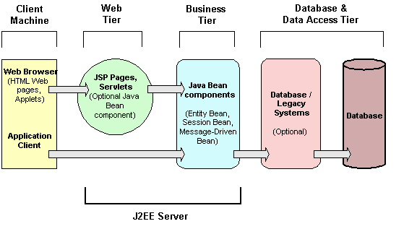  
     
**3. specificarea tehnologiei/framework-ului ales pentru implementarea pe fiecare nivel(tier)**  
   
**4. structura bazei de date cu descrierea fiecarei tabele, a fiecarui camp din tabela, chei primare/straine, constringeri, etc**

**5. prototipuri (machete) pentru ecranele aplicatiei web (GUI mockups)**

Un exemplu de ecran mockup e dat mai jos

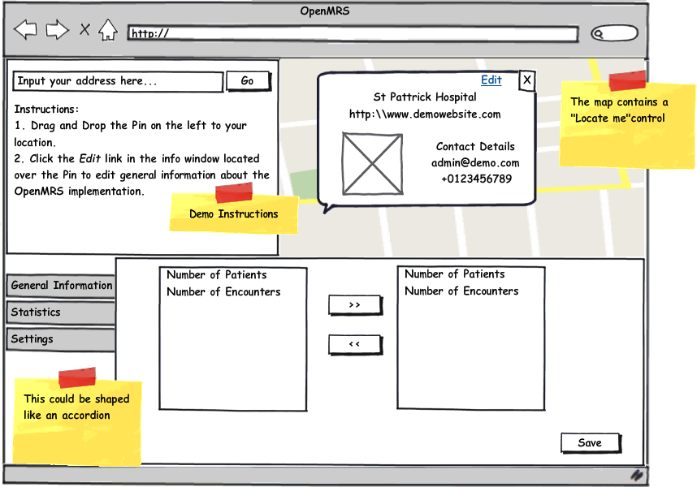

**6.  orice presupuneri suplimentare fata de enuntul din specificatie care au fost facute in elaborarea solutiei (daca e cazul).**

 Pentru desenarea de diagrame uml se poate folosi UMLet <http://www.umlet.com/>  
                  de ecrane mock-up (<http://pencil.evolus.vn/>, <http://framebox.org/>)

Numai bine!

Sorin Ciolofan